**Integração Numérica**

**Laôni André Carvalho Cavalheiro Moreira**

*2569140 / Engenharia de Computação / laoniandre@alunos.utfpr.edu.br*

1.a) Representação geométrica da área a ser calculada.

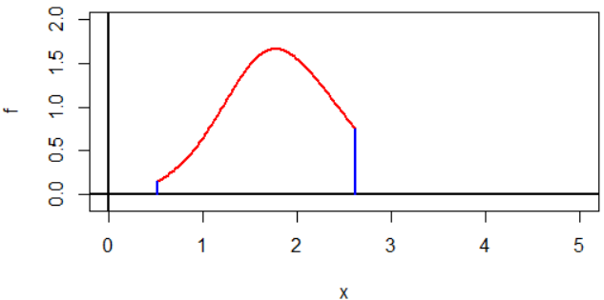

Figura 1: área a ser calculada.

b) Calculou-se uma aproximação para a integral pela Regra do Trapézio, encontrando o valor de 0.9399623m². Por meio do valor exato igual a 2.242231m², chegou-se ao erro relativo de 0.5807915.

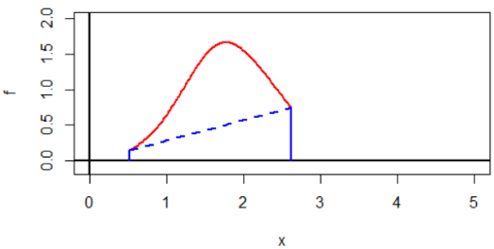

Figura 2: área definida pela Regra do Trapézio.

A=((f(pi/6)+f((5*pi)/6))*(((5*pi)/6)-(pi/6)))/2

c) Por meio da Regra dos Trapézios Repetidos com 10 subintervalos, encontrou-se o valor 2.234931m². Com o valor exato, 2.242231m², chegou-se ao erro relativo 0.003255686.

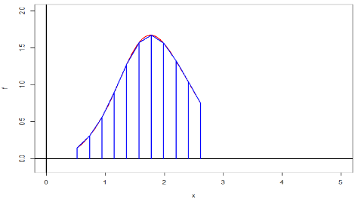

Figura 3: área calculada pela Regra dos Trapézios Repetidos com 10 subintervalos.

require(caTools)

h<-(((5*pi)/6)-(pi/6))/10

x<-seq((pi/6),((5*pi)/6),0.2094395)

y<-f(x)

trapz(x,y)

d) Por meio da Regra dos Trapézios Repetidos com 100 subintervalos, encontrou-se o valor 2.242158m². Com o valor exato, 2.242231m², chegou-se ao erro relativo 0.00003255686.

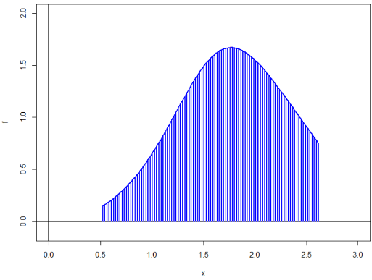

Figura 4: área calculada pela Regra dos Trapézios Repetidos com 100 subintervalos.

require(caTools)

h<-(((5*pi)/6)-(pi/6))/100

x<-seq((pi/6),((5*pi)/6),0.02094395)

y<-f(x)

trapz(x,y)

e) Por meio da Regra dos Trapézios Repetidos com 1000 subintervalos, encontrou-se o valor 2.24223m². Com o valor exato, 2.242231m², chegou-se ao erro relativo 0.0000004459844.

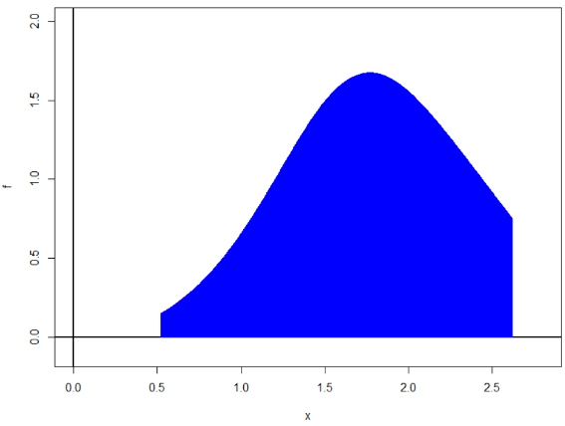

Figura 5: área calculada Regra dos Trapézios Repetidos com 1000 subintervalos

require(caTools)

h<-(((5*pi)/6)-(pi/6))/1000

x<-seq((pi/6),((5*pi)/6),0.002094395)

y<-f(x)

trapz(x,y)